6) Listar ventas emitidas en el día actual

$$I_{(SUM montoFinal σ_{fechaVenta=2022/10/25}) }(VENTAS)$$

SELECT SUM(montoFinal) AS VentasDiarias FROM venta WHERE fechaVenta = CURRENT_DATE;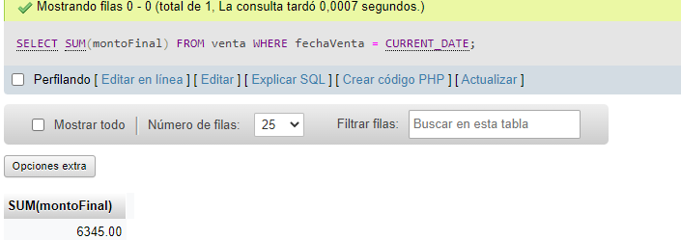

Listar ventas emitidas en el mes actual

$$I_{(SUM montoFinal σ_{\left((fechaVenta>2022/10/01\right)AND \left(fechaVenta<2022/10/31\right))}} (VENTAS)$$

SELECT SUM(montoFinal) AS VentaMensual FROM venta WHERE fechaVenta >= '2022-11-01' AND fechaVenta <= '2022-11-31';

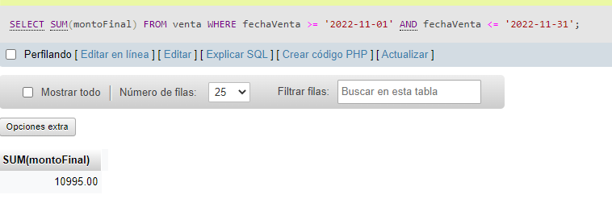

7)Obtener las ganancias de las ventas del día

$$I_{\left(SUM (precio*cantidad \right)-SUM (costo*cantidad) σ_{ fechaCompra=2022/10/25})}(DETALLE_VENTA⋈ LOTEDETALLE⋈ VENTA)$$

SELECT SUM(venta_detalle.precio*venta_detalle.cantidad - lote_detalle.costo*venta_detalle.cantidad) AS GananciasVentaDiaria

FROM venta_detalle

INNER JOIN lote_detalle ON venta_detalle.idProducto = lote_detalle.idProducto

INNER JOIN venta ON venta.idVenta = venta_detalle.idVenta

WHERE venta.fechaVenta = CURRENT_DATE;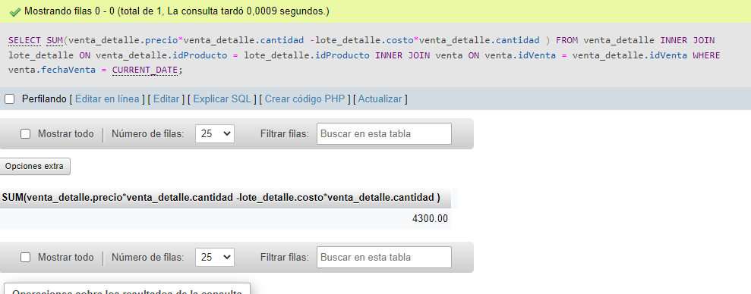

8)Listar mínimo de stock: mínimo_stock_producto equivale a un numero que plantee el usuario

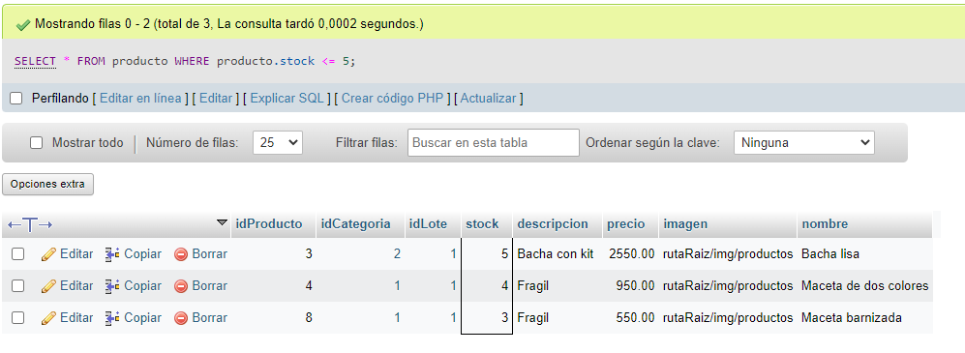

11) Recopilar datos para generar factura

$$π_{fechaCompra,montoFinal,cantidad,nombre,descripcion}(COMPRAS⋈ VENTA-DETALLE ⋈PRODUCTO )$$

SELECT fechaVenta, montoFinal, cantidad,nombre,venta.descripcion, fechaIngreso FROM venta

INNER JOIN venta_detalle ON venta_detalle.idVenta = venta.idVenta

INNER JOIN producto ON producto.idProducto = venta_detalle.idProducto

INNER JOIN lote ON lote.idLote = producto.idLote;